EFEITO ANTINOCICEPTIVO DO TRITERPENO AAA EM ZEBRAFISH (DANIO RERIO) ADULTO: ENVOLVIMENTO DOS RECEPTORES TRPV1
(Antinociceptive effect of Triterpene AAA in adult zebrafish ( Danio rerio): Involvement of TRPV1 receptors)
Antônia Jaqueline Nobre BEZERRA (PG) ^{1,b*}, Francisca Crislândia Oliveira SILVA (PG)¹, Maria Kueirislene Amâncio FERREIRA (PG) ^{3,b} Francisco Ernani Alves MAGALHÃES (PQ)^{c}, Hélcio Silva dos SANTOS (PQ)ª, Jane Eire Silva Alencar de MENEZES(PQ)^{b}

¹Mestrado em Ciências Naturais (PPCN)/Universidade Estadual do Ceará.
²Doutorado em Bioquímica e Fisiologia- UFPE
³Doutorado em Ciências Naturais (PPCN)/Universidade Estadual do Ceará
ªCentro de Ciências Exatas e Tecnologia, Universidade Estadual Vale do Acaraú, Sobral, Ceará ^{b}Laboratório de Química de Produtos Naturais (LQPN-S), Universidade Estadual do Ceará
^{c} Laboratório de Química de Produtos Naturais, Síntese e Biocatálise de Compostos Orgânicos-LBPNSB.
*jack_n_b@yahoo.com.br

Resumo
A dor é uma sensação de desconforto que afeta pessoas de todas as idades e que ocorre após algum estímulo nocivo. A busca de drogas, para tratar a dor em especial a crônica com menos efeitos adversos é um desafio na pesquisa no desenvolvimento de novos fármacos. Nesse sentido avaliamos o efeito do triterpeno ácido acetil aleuritólico (AAA)
isolado da raiz do Croton zehntneri, sob a nocicepção em zebrafish adulto (ZFa) induzida pela capsaicina (Agonista TRPV1). Animais machos e fêmeas (60-90 dias; 0,4 ± 0,1 g; n =6/grupo), foram tratados via intraperitoneal (i.p) com AAA (0,1 ou 0,3 ou 1 mg/mL) ou veículo (Controle, solução salina a 0,9%, 20 μL) ou morfina (160 mg/kg; i.p.). Um grupo não tratado (Naive) foi incluído. Após 30 min, os animais receberam solução de capsaicina (Agonista TRPV1; 49,93 µM; 5,0 μL), aplicada na cauda. Os animais foram colocados individualmente em placas de Petri de vidro (10 x 15 cm). A resposta antinociceptiva foi avaliada pelo aumento da atividade locomotora ( aumento do número de vezes do cruzamento de linhas) durante 10-20min em campo aberto. Os resultados foram expressos como média ± E.P.M. e analisados por ANOVA, seguido do Teste Tukey (p<0,05. O estudo foi aprovado pela CEUA-UECE (#7210149/2016). Como resultado, AAA (0,1 ou 0,3 ou 1 mg/mL) inibiu com significância (p<0,001 vs. Controle) a nocicepção induzida pela capsaicina em ZFa adulto. O efeito foi siginificantemente (p˃0,05) semelhante ao efeito da morfina (160 mg/kg; i.p.; p˂0,001 vs. Controle. O AAA inibiu a nocicepção em zebrafish (Danio rerio) adulto induzido pela capsaicina, revelando assim, seu provável efeito antinociceptivo com ação antagonista aos receptores TRPV1. Estudos deverão ser realizados para comprovação do seu mecanismo de ação.

Palavras-chave: Ácido acetil aleuritólico. Receptores TRPV1. Zebrafish (Danio rerio).

INTRODUÇÃO

A dor é uma sensação de desconforto que afeta pessoas de todas as idades e que ocorre após algum estímulo nocivo. Caracterizada basicamente em aguda e crônica, influencia negativamente nas atividades diárias das pessoas A nocicepção é um processo onde as fibras nervosas aferentes primárias do sistema somatosenssorial detectam estímulos nocivos (JULIUS, 2013).
O peixe Zebrafish (Dario rerio ) tem ganhado preferência dos pesquisadores para realização de pré testes na descoberta de novos fármacos, deve-se, em especial, o animal apresentar muita similaridade de receptores opióides humanos, esses estão presentes no genoma com seus receptores opióides mu e kappa apresentando 97% e 78% de semelhança, além de ser uma alternativa simples e de baixo custo para o uso de vertebrados em pesquisas de laboratório em busca de compostos com potencial efeito terapêutico, incluisive, drogas com ação no sistema nervoso central (ALVAREZ et al., 2006; KALUEFF et al., 2016; MAGALHÃES et al., 2017).
O Triterpeno AAA isolado da raiz do Croton zehntneri, conhecida como canelinha de cunhã, indica possuir muitas atividades biológicas na remediação de muitos problemas de saúde, entre os quais: tratamento de câncer, constipação intestinal, diarréia e outros problemas digestivos, diabetes, antiviral e inclusive antinociceptivo, apresenta fórmula molecular C₃₂H₅₀O₄ e é predominante do nordeste do Brasil ( SALATINO, et al, 2007; MELO et al., 2014).
Mediante o exposto, investigou-se o efeito do AAA isolado da raiz do Croton zehntneri, sob a nocicepção em zebrafish adulto quando induzido por capsaicina, substancia irritante presente no gênero capsiccum (pimenta vermelha).

MATERIAIS E MÉTODOS
Amostra
Nesse trabalho foi utilizado o triterpeno AAA isolado da raiz de Croton zehntneri de acordo com a metodologia de Melo e colaboradores (2014), armazenado em geladeira a (5ºC) no Laboratório de Química de Produtos Naturais (LQPN-UECE).

Zebrafish
Foram utilizados zebrafish (Danio rerio) adulto (ZFa), selvagens, ambos os sexos com idade de 60-90 dias, tamanhos de 3.5 ± 0.5 cm e peso 0.4 ± 0.1 g, obtidos da Agroquímica: Comércio de Produtos Veterinários LTDA, um fornecedor em Fortaleza (Ceará, Brasil). Grupos de 50 peixes foram aclimatados por 24 h em aquários de vidro (40 x 20 x 25 cm), contendo água desclorada (anticloro ProtecPlus®) e bombas de ar com filtros submersos, a 25 ºC e pH 7.0. Todos os procedimentos experimentais foram aprovados pelo Comitê de Ética do Uso de Animais da Universidade Estadual do Ceará (CEUA-UECE), sob protocolo nº 7210149/2016.
Protocolo geral
Os testes com zebrafish foram realizados baseando-se em metodologias fundamentadas por Magalhães e colaboradores (2017; 2018). No dia dos experimentos, os peixes foram selecionados aleatoriamente, transferidos para uma esponja úmida, tratados com as amostras testes ou controle, intraperitoneal (i.p.). Em seguida, os animais foram acondicionados individualmente em copos de vidro (250 mL) contendo 150 mL de água do aquário para repouso. Para os tratamentos intraperitoneal (i.p) ou intramuscular (i.m) foi utilizado seringas de insulina (0,5 mL; UltraFine® BD). Como veículo da amostra, foi utilizado salina (0,9 %).

Atividade comportamental antinociceptiva

A metodologia de aplicação das concentrações do agente nocivo, assim como o tempo descrito para avaliação da atividade comportamental antinociceptiva foi baseada de acordo com experiência vivenciada por Magalhães et al. (2017) e Magalhães et al. (2018). Os animais foram tratados com AAA (0,1 ou 0,3 ou 1mg/mL; i.p) ou veículo (Controle, salina 0,9%; 20 µL; i.p.) ou morfina (4 mg/mL; i.p.) utilizada como controle positivo. Um grupo sem tratamentos (Naive) foi incluído. Após 30 minutos dos tratamentos, os animais receberam injeção de capsaicina (agonista TRPV1; 49,93 µM; 5,0 μL), na cauda. Em seguida os peixes foram colocados em placas de petri de vidro (10 x 15 cm), divididos em quadrantes, e a resposta antinociceptiva caracterizou-se pelo aumento da atividade locomotora percorrida pelos animais ou cruzamentos de linhas (CL), analisada no período de 10-20 min.

RESULTADOS E DISCUSSÕES
Em um estudo com o AAA isolado do gênero croton cajucara observou-se ação anti-inflamatória por meio da redução do edema de pata (induzido por carragenina, dextrina e histamina); antinoceptiva induzida pelo ácido acético (MELO, 2013).
Outro estudo com óleo essencial de Schinus terebinthifolius Raddi em ZFa adulto, Lima et al., (2020) constatou sua atividade antinociceptiva induzidos por alguns agentes nocivos entre eles a capsaicina.
Este é o primeiro estudo com AAA isolado de Croton zehntneri na elucidação de sua atividade farmacológica mediante indução de agentes nociceptivos no modelo comportamental ZFa (Danio rerio) adulto. Nossos resultados preliminares com o AAA, não foi tóxico frente a ZFa adulto até 96 h de análise e não alterou a atividade locomotora dos animais.
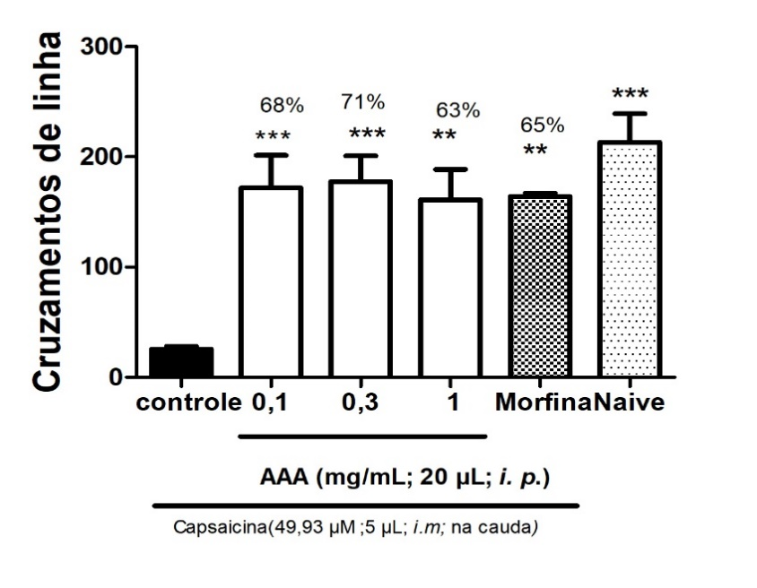

Figura 1: Efeito de AAA (0,1 ou 0,3 ou 1mg/mL; i.p) sob a nocicepção induzida com capsaicina (agonista de TRPV1 40,93 µM; 5µL; i.m) aplicada na cauda em zebrafish adulto e o percentual de analgesia avaliado individualmente no tempo de 10-20min. Cada coluna representa a média ± erros padrão da média (n=6/grupo). ANOVA unidirecional seguida de Tukey *** p ˂ 0,001; *** p ˂ 0,001; **p˂0,01 vs. Controle - salina 0,9% (20 μL; i.p.). morfina (4 mg/mL; i.p.); Naive: grupo não tratado
O triterpeno AAA inibiu a nocicepção produzida pela capsaicina em zebrafish adulto com percentual de analgesia de 68%,71% e 63% com significância semelhante a morfina (65%).

CONCLUSÃO

O triterpeno AAA isolado da raiz do Croton zehntneri, inibiu a nocicepção em zebrafish (Danio rerio) adulto induzido pela capsaicina, revelando assim, possível efeito antinociceptivo com ação antagonista aos receptores TRPV1. Estudos deverão ser realizados para comprovação do seu mecanismo de ação.

REFERÊNCIAS

ALVAREZ F, et al., New kappa opioid receptor from zebrafish Danio rerio. Neurosci Lett. 2006;405:94-9.

JULIUS, D. TRP channels and pain. Annual Review of Cell and Developmental Biology, v. 29, p, 355-384, 2013.
KALLUEF, A.V. et al. International Zebrafish Neuroscience Research Consortium, Z. Zebrafish neurobehavioral phenomics for aquatic neuropharmacology and toxicology research. Aquat Toxicol 170:297-309, 2016.
LIMA, M. C. L et al.; Antinociceptive Effects of the Essential Oil of the Schinus terebinthifolius (famale) Leaves on Adult Zebrafish (Danio rerio). Zebrafish, v.00, n.00 DOI: 10.1089/zeb.2019.1809. 2020.
MAGALHÃES, F.E.A. et al. Orofacial antinociceptive effect of Mimosa tenuiflora (Willd.) Poiret. Biomedicine & Pharmacotherapy, v.97, p.1575–1585, 2018

MAGALHÃES, F.E.A. et al. Adult zebrafish (Danio rerio) as a model for the study of corneal antinociceptive compounds. Zebrafish. DOI: 10.1089/zeb.2018.1633, 2018b.

MELO, I. R. S. Avaliação da atividade antimicrobiana e espectroscopia vibracional do triterpeno ácido acetil aleuritólico / Ivna Ribeiro Salmito Melo. Dissertação (mestrado) Universidade Regional do Cariri, Mestrado em Bioprospecção Molecular. Área de concentração: Bioprospecção de produtos naturais. 2013.
MELO, I. R.S et al. FT-Raman and FTIR-ATR spectroscopies and DFT calculations of triterpene acetyl aleuritolic acid. Journal of Molecular Structure, v. 1058, p. 221-227, 2014.

SALATINO, A.; SALATINO, M. L. F.; NEGRI, G. J. Traditional uses, chemistry and pharmacology of Croton species (Euphorbiaceae). J. Braz. Chem. Soc., v. 18, n. 1, p. 11-33, 2007.

